Муниципальное бюджетное дошкольное образовательное учреждение
Анжеро-Судженского городского округа
«Детский сад №7 «Лисичка»



Викторина с родителями и детьми подготовительной группы

«Сказочный в мир финансов»

Автор: Комбикова Екатерина Петровна,
воспитатель

Место выполнения работы: МБДОУ «Детский сад №7» г. Анжеро-Судженска Кемеровской области, ул. Киселёвская, д. 13

Анжеро-Судженский ГО, 2026

Викторина с родителями и детьми подготовительной группы

«Сказочный в мир финансов»

Аннотация
Современный ребёнок уже с первых лет своей жизни попадает
в экономическую среду, наполненную экономическими понятиями
и процессами. Данная игра-викторина направлена на формирование основ финансовой грамотности родителей и дошкольников. В ходе игры дети вместе родителями отгадывают «Финансовые загадки», вспоминают финансовые термины. Через игру «Доход-расход» планируют семейный бюджет, что можно купить за деньги. Для того, чтобы удовлетворить все наши потребности, мы покупаем разные вещи в магазине или на рынке. Все эти вещи называются товаром. Но не все потребности можно удовлетворить, купив какой-нибудь товар. Существуют разные учреждения. Они выполняют услуги, которыми мы пользуемся. Игра «Товар и услуга» помогает понять разницу между «Товаром и услугой». Чем раньше мы познакомим детей грамотно относится
к собственным деньгам, и опыту использованию финансовых продуктов,
тем более успешными они будут, когда вырастут.
Цель: расширение представлений родителей о важности финансово-экономического образования дошкольников, об их роли в развитии финансовой грамотности дошкольников.
Форма проведения: викторина.
Участники викторины: дети подготовительной группы, родители.
Оформление и оборудование: карточки для жеребьевки «Кошелёк»
и «Копейка», табличка с названием команды: «Кошелёк», «Копейка», эмблемы для участников, схема-оригами «Кошелек», бумага, монеты, посылка, пара носков- монеты, шапка.
Ход мероприятия.
Вступительное слово воспитателя.
Добрый день, дорогие друзья. Я очень рады видеть вас на нашей викторине «Сказочный в мир финансов», надеюсь, что эта встреча будет
для вас увлекательной и пройдет с пользой, как для взрослых, так и для детей.
Сейчас взрослые спросят – зачем же нашим детям знать о финансах?
Сегодня в нашей викторине будут участвовать ребята и родители. Предлагаю разделиться на 2 команды. У меня для вас интересный способ:
посмотрите это шапка, но шапка необычная. Предлагаю вам вытянуть карточку и определить, в какую вы команду попали. Если вы вытянули карточку «Кошелёк» ваша команда будет, так называться. Если вытянули карточку «Копейка», то вы становитесь участниками команды «Копейка»
(Приложение 1).
Наш эксперт будет оценивать игроков, за каждый правильный ответ
команда получает монетку, в конце игры подведем итог, какая команда заработает больше монет. (Приложение 2).
Воспитатель приглашает детей вместе с родителями за столы. Табличка с названием команды (Приложение 3) эмблемы для участников (Приложение 4), затем проводится отбор капитана из взрослых участников, кто первый ответит правильно, становится капитаном.
Уважаемые участники, в каждой команде должен быть капитан. Вопрос к первой команде (взрослым). Скажите, пожалуйста, о какой сказке идет речь?
-Герой этой сказки вел подсчет, выгодно ли ему жениться и не много ли будет, есть его будущая жена? (Крот, Г.Х. Андерсен «Дюймовочка») [1, с. 34].

Вопрос второй команде (взрослым).
-Герой этой сказки зарыл деньги в землю, чтобы затем сорвать гораздо больше монет с денежного дерева. (Буратино, А.Н. Толстой «Золотой ключик или приключения Буратино») [5, с. 48].
Капитаны команд представьтесь, пожалуйста.
Чтобы настроиться на игру, проведем финансовую разминку. (Все команды).
Воспитатель приглашает всех участников в круг.
Раз, два, три, четыре, пять (шагаем на месте)
Будем денежки считать (сжимаем - разжимаем кулачки)
Один и два - оплатим дом
Дом, в котором мы живем (загибаем мизинец и безымянный)
Третья монетка – одежду купить (средний пальчик)
На четвертую монетку
Купим с вами есть, и пить (указательный)
Ну а пятую дружок
Пока спрячем в кошелек (прячем большой палец в кулачок)
После разминки воспитатель приглашает занять участников свои места.
Уважаемые участники в ходе игры вы должны правильно и как можно больше ответить на вопросы викторины и получить монетки. Для того чтобы вам было куда собирать монетки, давайте сделаем сейчас кошелек. Приглашаю капитанов команды (взрослые).
Создание оригами – кошелька по предложенной схеме (Приложение 5).

Герои сказок узнали, что мы решили поиграть викторину «Сказочный в мир финансов» прислали нам письма с заданиями и вопросами.
После каждого задания ответы оценивают эксперт, заработанные монеты участники кладут в свой кошелек.

1.Письмо-задание от Мухи-Цокотухи «Финансовые загадки».
Воспитатель: «Здравствуйте, я Муха-Цокотуха по золоченое брюхо. Предлагаю по пять загадок, каждой команде. За каждый правильный ответ команда получит монетку.
«Финансовые загадки» для команды «Кошелёк»
1.Всё, что в жизни продаётся,
Одинаково зовётся:
И крупа, и самовар
Называются …(Товар)
2.Мебель, хлеб и огурцы
Продают нам …(Продавцы)
3.В фирме прибыль он считает,
Всем зарплату начисляет.
И считать ему не лень
Все налоги целый день. (Бухгалтер)
4.И врачу, и акробату
Выдают за труд …(Зарплату)
5.На товаре быть должна обязательно…(Цена)
«Финансовые загадки» для команды «Копейка»
1.Сколько купили вы колбасы,
Стрелкой покажут вам точно…(Весы)
2.Из какого аппарата
Выдаётся нам зарплата? (Банкомат)
3.Чтоб хранить свои доходы,
На карманные расходы,
4.Хрюша требуется мне,
Та, что с дыркой на спине …(Копилка)
5. За сметану, хлеб и сыр
В кассе чек пробьёт (Кассир)
(Приложение 6)
Воспитатель: эксперт сейчас подведёт итог по первому заданию.
2. Письмо-задание от дяди Федора «Доход-расход».
Воспитатель: «Здравствуйте ребята, я знаю, что любой товар имеет свою цену. Одни товары дорогие, другие стоят меньше (дешевле). Прежде чем что-либо приобрести необходимо, подумать хватит ли денег на покупку. Помогите мне распланировать семейный бюджет». За каждый правильный ответ команда будет получать монетку.
Игра «Доход-расход»
Воспитатель:
Я начну сейчас читать,
А вы отвечать:
Доход или расход
Мама получила зарплату – ДОХОД
Дедушка заболел – РАСХОД
Выиграли поездку на море – ДОХОД
Сломался телефон – РАСХОД
Папа наловил и продал рыбу – ДОХОД
Заплатили за поездку – РАСХОД
(Приложение 7)
Воспитатель: Эксперт подведёт итоги второго задания.
Воспитатель: Продолжаем нашу викторину. Посмотрите, кто вам прислал следующие задание.
3. Письмо-задание от Чиполино «Кто быстрее?».
Воспитатель: раньше у людей не было копилок и деньги хранили
в мешочках, чулочках, носочках. У нас замечательные носочки с монетками. Ваша задача, как можно скорее пересчитать содержимое. Я прислал вам посылку, где лежат носочки с монетками. Кто первый посчитает и поднимет носок вверх, тот и получает монетку.
(Приложение 8)
Команды выполняют задание. Эксперт озвучивает результат третьего задания.
4. Письмо-задание от Жар-птицы «Что можно купить за деньги?».
Воспитатель: «Если предмет можно купить - хлопните в ладоши, если нет – поднимаете руку, эксперт оценивает из какой команды вперед поступит ответ (ветер, кукла, радуга, молоко, солнце, снег, торт, любовь, игрушка, здоровье).
(Приложение 8)
5. Письмо-задание от Чебурашки «Товары и услуги».
Воспитатель: «Привет друзья! Предлагаю необычное задание «Товары и услуги». «Какое интересное задание приготовил Чебурашка.
Вы знакомы с такими понятиями как товары и услуги? Давайте, я вам напомню. Для того, чтобы удовлетворить все ваши потребности, мы покупаем разные вещи в магазине или на рынке. Все эти вещи называются товаром. Товары бывают разные: дорогие и дешевые по цене, большие и маленькие, съедобные
и несъедобные. Но не все потребности можно удовлетворить, купив какой-нибудь товар. Существуют разные учреждения. Они выполняют услуги, которыми мы пользуемся. Услуги – это работа, которую выполняют люди, чтобы нам с вами было лучше жить. Чебурашка хочет узнать отгадаете, вы или нет, речь пойдет о товаре, а где об услуге (картинками). (Приложение 9)
1.Молоко (товар)
2. Магазин (услуга)
3. Игрушка (товар)
4. Больница (услуга)
5.Парикмахерская (услуга)
6.Одежда (товар)
7.Почта (услуга)
8.Книга (товар)
9.Фломастеры (товар)
10.Бассейн (услуга)
(Приложение 10)
Подведение итогов викторины.
Викторина подошла к концу. Все участники справились с заданиями. Молодцы! Подсчитайте количество монет, которые вы заработали. Вот у вас уже есть стартовый капитал. Куда можно потратить эти деньги? (ответы).
А еще их можно накопить. Сказочные герои решили сделать сюрприз и подарить вам копилки.
Финансовая грамотность-это особое качество человека, которое формируется с самого малого возраста и показывает умение самостоятельно зарабатывать деньги и грамотно ими управлять. Не стоит пренебрегать финансовым обучением Вашего ребенка, так как это может определить его будущее.

Список литературы:
- Андерсен Х.-К. «Сказки». Перевод с датского А. Ганзен. Москва РОСМЭН, 2012 –2.
2. Статья: Шурманова, С. Н. Экономические игры / С. Н. Шурманова // Первое сентября. - 2006. - Электронный ресурс: http://netess.ru/3metodichki/725899-1-soderzhanie-aktualnost-problemi-ekonomicheskogo-vospitaniya-soderzhanie-ekonomicheskogo-vospitaniya-doshkolnikov-a.php.
3. Сборник демонстрационных материалов «Экономическое воспитание дошкольников: формирование предпосылок финансовой грамотности» / Сайт «Финансовая культура» – электронный ресурс: https://fincult.info/upload/iblock/a0e/demonstr_materialy_doshkolnikam.p df
4. Толстой А.Н. Золотой ключик, или приключения Буратино. Ч - М., 1998.
5.Тропинка в экономику: программа: методические рекомендации : конспекты занятий с детьми 5–7 лет / А.Д. Шатова. — М.: Вентана-Граф, 2015. — 176 с. — (Тропинки).

Приложение 1




Приложение 2

Приложение 3
КОМАНДА «КОШЕЛЁК»


КОМАНДА «КОПЕЙКА»


Приложение 4
Команда   | Команда | Команда
Команда | Команда | Команда
Команда | Команда | Команда
Команда   | Команда | Команда
Команда | Команда | Команда
Команда | Команда | Команда

Приложение 5

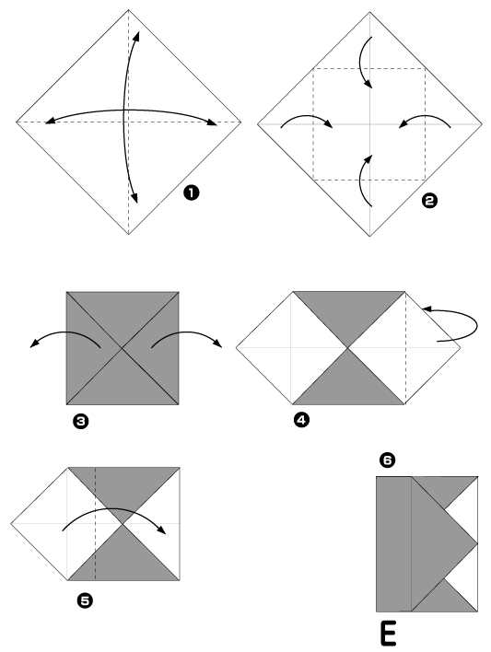

Приложение 6

1.Письмо-задание от Мухи-Цокотухи «Финансовые загадки»
«Здравствуйте, я Муха-Цокотуха по золоченое брюхо. Предлагаю по пять загадок, каждой команде. За каждый правильный ответ команда получит монетку.
«Финансовые загадки» для команды «Рубли»
1.Всё, что в жизни продаётся,
Одинаково зовётся:
И крупа, и самовар
Называются …(Товар)
2.Мебель, хлеб и огурцы
Продают нам …(Продавцы)
3.В фирме прибыль он считает,
Всем зарплату начисляет.
И считать ему не лень
Все налоги целый день. (Бухгалтер)
4.И врачу, и акробату
Выдают за труд …(Зарплату)
5.На товаре быть должна обязательно…(Цена)
«Финансовые загадки» для команды «Копейка»
1.Сколько купили вы колбасы,
Стрелкой покажут вам точно…(Весы)
2.Из какого аппарата
Выдаётся нам зарплата? (Банкомат)
3.Чтоб хранить свои доходы,
На карманные расходы,
4.Хрюша требуется мне,
Та, что с дыркой на спине …(Копилка)
5. За сметану, хлеб и сыр
В кассе чек пробьёт (Кассир)

Приложение 7
2. Письмо-задание от дяди Федора «Доход-расход».
«Здравствуйте ребята, я знаю, что любой товар имеет свою цену. Одни товары дорогие, другие стоят меньше (дешевле). Прежде чем что-либо приобрести необходимо, подумать хватит ли денег на покупку. Помогите мне распланировать семейный бюджет». За каждый правильный ответ команда будет получать монетку.
Игра «Доход-расход»
Воспитатель:
Я начну сейчас читать,
А вы отвечать:
Доход или расход
Мама получила зарплату – ДОХОД
Дедушка заболел – РАСХОД
Выиграли поездку на море – ДОХОД
Сломался телефон – РАСХОД
Папа наловил и продал рыбу – ДОХОД
Заплатили за поездку – РАСХОД

Приложение 8
3. Письмо-задание от Чиполино «Кто быстрее?».
«Раньше у людей не было копилок и деньги хранили
в мешочках, чулочках, носочках. У нас замечательные носочки с монетками. Ваша задача, как можно скорее пересчитать содержимое. Я прислал вам посылку, где лежат носочки с монетками. Кто первый посчитает и поднимет носок вверх, тот и получает монетку.

Приложение 8
4. Письмо-задание от Жар-птицы «Что можно купить за деньги?».
«Если предмет можно купить - хлопните в ладоши, если нет – поднимаете руку, эксперт оценивает из какой команды вперед поступит ответ (ветер, кукла, радуга, молоко, солнце, снег, торт, любовь, игрушка, здоровье).

Приложение 9
5. Письмо-задание от Чебурашки «Товары и услуги».
«Привет друзья! Предлагаю необычное задание «Товары и услуги». «Какое интересное задание приготовил Чебурашка. Вы знакомы с такими понятиями как товары и услуги? Давайте, я вам напомню. Для того, чтобы удовлетворить все ваши потребности, мы покупаем разные вещи в магазине или на рынке. Все эти вещи называются товаром. Товары бывают разные: дорогие и дешевые по цене, большие и маленькие, съедобные и несъедобные. Но не все потребности можно удовлетворить, купив какой-нибудь товар. Существуют разные учреждения. Они выполняют услуги, которыми мы пользуемся. Услуги – это работа, которую выполняют люди, чтобы нам с вами было лучше жить. Чебурашка хочет узнать отгадаете, вы или нет, речь пойдет о товаре, а где об услуге-картинки.
1.Молоко (товар)
2. Магазин (услуга)
3. Игрушка (товар)
4. Больница (услуга)
5.Парикмахерская (услуга)
6.Одежда (товар)
7.Почта (услуга)
8.Книга (товар)
9.Фломастеры (товар)
10.Бассейн (услуга)
Приложение 10
 | 
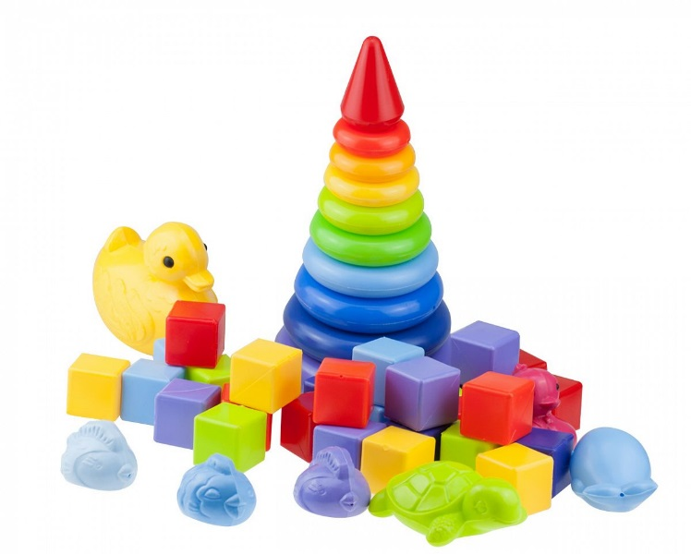 | 
 | 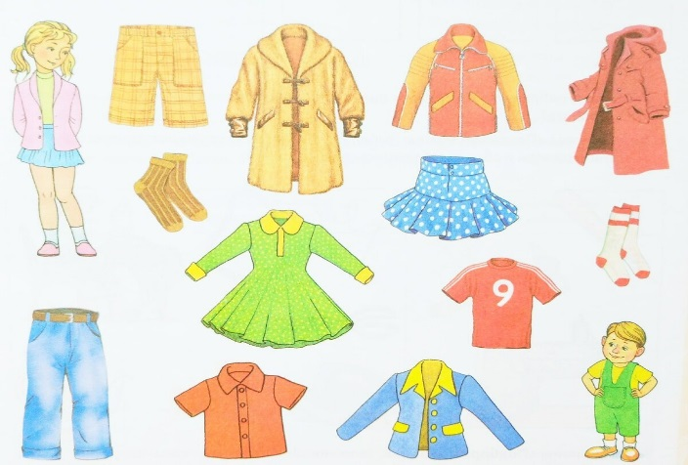
 | 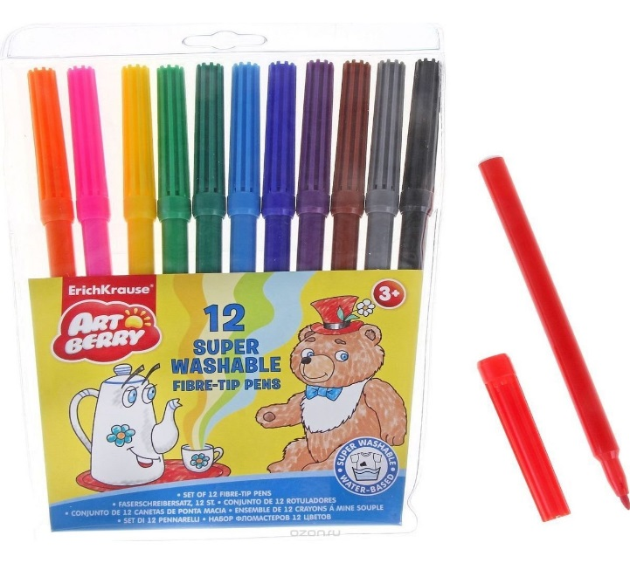
 | 

